Húsvét

Hová mész te kisnyulacska? https://www.youtube.com/watch?v=XecAvoJVQKQ
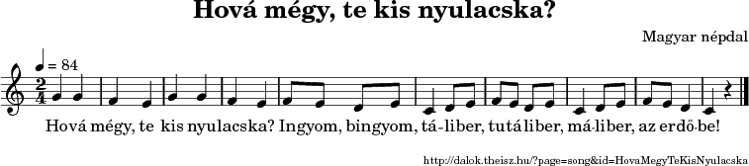

Hová mész te kisnyulacska?
Ingyom-bingyom táliber,
tutáliber, máliber:
az erdőbe.
Minek mégy te az erdőbe?
Ingyom-bingyom táliber,
tutáliber, máliber:
vesszőcskéért.
Minek néked az a vessző?
Ingyom-bingyom táliber,
tutáliber, máliber:
kertecskének.
Minek néked az a kiskert?
Ingyom-bingyom táliber,
tutáliber, máliber:
virágoknak.

Minek néked az a virág?
Ingyom-bingyom táliber,
tutáliber, máliber:
jó Anyámnak.

Bújj, bújj zöldág https://www.youtube.com/watch?v=7hO9K5xdmYo
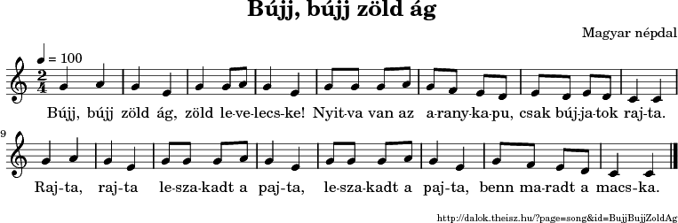
Locsolóvers: https://gyerekdalokesmondokak.hu/ajto-mogott-allok
Ajtó mögött állok,
piros tojást várok.
Ha nem adnak piros tojást,
estig is itt állok!

Húsvéti pálya babzsákokból és tojásokból:
A színek feladatokat jelölnek: PIROS – páros lábon ugrás, SÁRGA – egylábon dupla ugrás, ZÖLD – TiTiTá, KÉK – lép-dobbant/lép- érint, Babzsák felett terpeszugrás
Daniéknál – játék: https://www.youtube.com/watch?v=nVzm2KPy9wg&feature=youtu.be&fbclid=IwAR037DaKMzcvfXBvAZom2FTDWmi7rR8dHnrQUe3GFJVl-_bEbREMtzseX_s
Táncos mozgásfejlesztés - Páros lábon ugrás & érintés - Így tedd rá! "OTTHON": https://www.youtube.com/watch?v=hydtUWRW9cA
Pingvines: https://www.youtube.com/watch?v=O2Bd0F-K2wE
Szegedi polka... tartás-ellentartás - Így tedd rá! "OTTHON": https://www.youtube.com/watch?v=FNvXh7wmmkE
Babzsák testrészes - Így tedd rá! "OTTHON": https://www.youtube.com/watch?v=CY8K7y3hHZY
Így Tedd Rá „OTTHON”: https://www.youtube.com/watch?v=mXRX2mkQ0As&list=PLwmTTmjlNe8bnsKto2A5mh1W3IJccFeSH
Bulgáros: https://www.youtube.com/watch?v=WgsAdzSO9lI
Így tedd rá! – Bársony ibolyácska: https://www.youtube.com/watch?v=5UDp-5pNgdo

